- 通過科學基礎減碳目標倡議(SBTi)目標審核
科學基礎減碳目標倡議（SBTi）於2024年5月審核通過創意電子提交的科學基礎減碳目標。
SBTi是全球第一個為企業設立淨零碳排標準的減碳框架，協助企業採用科學方法設定近期與長期的減碳目標，透過提供明確的減排途徑，以防止氣候變遷及面對業務增長之下的負面影響。
創意電子依SBTi嚴格的1.5°C情境設定海內外全部據點及自身營運 （範疇一及範疇二） 減碳目標，以 2022 年為基準年，計畫透過自主節能、汰換耗能設備、增建太陽光電設備及提升再生能源使用比率等方式，預計至 2030 年碳排減降 42%。未來將協同供應商持續推動節能減碳，且於每年發布之《永續報告書》中揭露減碳目標之達成情形，以實際行動為全球減碳做出改變，致力達成 2050年自身營運淨零碳排之決心。
⊕SBTi科學減量目標核准文件 檔案下載

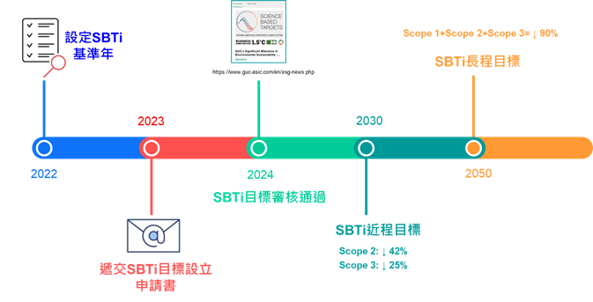

- 溫室氣體盤查
創意電子自2019年起自主進行溫室氣體盤查與管理，2021年起依照ISO 14064-1進行盤查並接受外部查證，以確保我們的盤查過程符合最高標準。2023年溫室氣體盤查因要符合 SBTi 範疇三分類盤查及查證標準改用溫室氣體盤查議定書（GHG protocol）。
創意電子溫室氣體排放主要排放源範疇三，其餘為能源使用（範疇二）；固定排放源（緊急發電機之柴油）、移動排放源（公務車之汽油） 及逸散排放源（冷媒、滅火器）等排放（範疇一）；本公司為單純辦公室無製程生產產線，故無溫室氣體製程排放源。
⊕溫室氣體查驗聲明書 檔案下載

近 3 年溫室氣體排放量及溫室氣體排放度（單位：tCO₂e ）
 | 2022 年 | 2023 年 | 2024年
範疇一 | 174.8613 | 933.0934
範疇二 | 8,708.6177 | 9,417.9627
範疇三 | 1,598.0109 | 892,149.6187
總溫室氣體排放量 | 10,481.490 | 902,500.675
年度營收(新臺幣百萬元) | 24,040 | 26,241
溫室氣體排放強度(包含範疇三) | 0.000044% | 0.003439%
- 能源管理計畫
為了減少溫室氣體排放並積極應對氣候變遷，創意電子設立了明確的節能減碳目標，並付諸實際行動。我們專注於綠色創新設計與綠色辦公環境的推廣，並持續提升員工的環保意識，推動具體可行的綠色計畫。除提升廠務設備效能、汰換老舊設施及優化設備運行外，還在廠區和辦公室內推動節能減碳措施。透過教育宣導和制定相關政策規範，鼓勵員工積極響應，為地球環境共同努力，為實現可持續發展貢獻力量。
⊕投資於環保永續之機器設備 檔案下載
節能文化
- 鼓勵上、下樓時多走樓梯，減少電梯用電
- 辦公區午休時間關燈
- 靠窗之公共走道區利用自然採光，部分區域天花板設採光罩
- 廁所及各電源、空調開關處皆設置節能、節水標語
時控管理
- 飲水機以電子式定時控制器管理，控制飲水機於離峰時段殺菌製水
- 中央監控系統控制設備於必要時間起停節能，降低能源消耗
- 縮短停車場的送排風機運轉時間，除上、下班時段外，其餘時段不開啟
- 逃生樓梯的消防正壓風車增設電子式控制啟動及停止時間
效能維護
- 選用符合節能標章之冷氣機、電冰箱等家電產品
- 設定控制冰水主機出水溫度 8°C 以上
- 室內空調溫度設定在26°C之最適溫度
- 依冷卻水回水溫度決定每台冷卻水塔啟動機組冷卻風扇，並增設控制閥散熱

